2022杭州市青少年体育超级联赛
杭州市第二届少儿武术公开赛竞赛规程
一、主办单位
杭州市体育局、共青团杭州市委、杭州青少年活动中心
二、比赛日期
2022年10月10日-11月25日，本次比赛为线上网络赛。
1.提交参赛视频时间：10月10日-11月11日
2.数据统计与裁判、专家打分时间：11月19日-11月23日
3.评比结果公示时间：11月26日
三、参赛单位
以学校、幼儿园、少年宫、青少年活动中心、社会武术机构、俱乐部、个人等有关单位均可组队参赛。
四、竞赛组别
（一）儿童组：
1.儿童甲组:（2010年1月1日-2011年12月31日）
2.儿童乙组:（2012年1月1日-2013年12月31日）
3.儿童丙组:（2014年1月1日-2015年12月31日)
（二）幼儿组:(2016年1月1日-2017年12月31日）
五、竞赛项目
本次线上网络赛设个人项目、对练项目、集体项目
（一）个人项目：
1.儿童男子、女子组
（1）自选拳术：长拳、南拳、太极拳。
（2）自选器械：刀、剑、棍、枪术、南刀、南棍、太极剑。
（3）规定拳术：五步拳、第一路初级长拳、第二路初级长拳、第三路初级长拳、少年规定拳、24式太极拳。
（4）规定器械：初级套路短器械（刀、剑）、初级套路长器械（棍、枪）、32式太极剑。
（5）传统拳术：传统一类(形意、八卦、八极)、传统二类(通臂、劈挂、翻子)、传统三类(象形、地躺)、传统四类(查、花、炮、红、华拳、少林拳等)。
（6）传统器械：传统单器械、传统双器械、传统软器械。
（7）传统太极拳：陈式、杨式、吴式、孙式、武式太极拳竞赛套路。
2.幼儿组
（1）规定拳术：五步拳、第一路初级长拳、第二路初级长拳、第三路初级长拳、少年规定拳、24式太极拳。
（2）规定器械：初级套路短器械（刀、剑）、初级套路长器械（棍、枪）、32式太极剑。
（3）传统拳术：传统一类(形意、八卦、八极)、传统二类(通臂、劈挂、翻子)、传统三类(象形、地躺)、传统四类(查、花、炮、红、华拳、少林拳等)。
（4）传统器械：传统单器械、传统双器械、传统软器械。
（二）对练项目：
儿童甲组可参加对练项目。若级别报名人数不足3人，将与相近项目合并组别。
（三）集体项目：分设幼儿、儿童组
1.规定集体项目：武术操《英雄少年》、《雏鹰展翅》、《旭日东升》
2.特色集体项目：自编拳术、器械类、综合类集体项目，要求8人以上，不分性别，时间控制在2分至3分钟之间，必须配乐。
六、竞赛办法
（一）本次网络大赛执行中国武术协会审定的《武术套路竞赛规则与裁判法》(2012)及有关补充规定。
(二）各单项套路时间规定
1.规定项目演练时间不少于1分钟。
2.自选项目演练时间不少于1分钟。
3.传统项目演练时间不少于50秒。
4.太极拳、太极器械类演练时间不少于2分钟。
5.对练项目演练时间不少于50秒。
6.集体项目演练时间不少于2分钟。
(三)参赛作品要求
1.参赛视频作品拍摄设备不限，文件格式:手机横屏 拍摄、MP4、 MOV、MPEG。画质要求: 1080P (相机都可达到、手机请设置，一般都可设置到1920*1080尺寸)，视频文件大小应在300MB至600MB之间，画质清晰，图像稳定。
2.视频时长: 3分钟之内，具体时间以参赛项目时间为准,所有项目均不可剪辑、制作视频特效。
3.视频拍摄要求:
（1）横屏拍摄(特别是手机不要竖屏拍摄)，单反相机拍摄要求用三脚架稳定，手机最好也能用手机脚架稳定。
（2）穿着武术比赛服装和鞋子，在光线充足的室内外场馆进行拍摄，可现场配乐，也可后期配乐。
（3）拍摄背景干净、整洁，切勿杂乱。
（4）运动员展演场地无边界要求。
（四）各参赛单位和个人要认真履行运动员安全管理职责，做好健康审核和安全教育，落实安全管理责任制。确保运动员身体健康、安全参赛。
七、参赛办法
1.以个人或团队形式报名，不限项目。
2.每个团体（或个人）限报一名领队及一名教练员（相应信息应在报名表内填写完整）。
3.时间节点及安排：
2022年10月10日-11月11日上交材料及在杭州青少年活动中心完成注册。所有材料发送至邮箱hzqsnty@163.com。邮件请根据规定的方式命名，逾期不予补报。
赛事联系人：余老师85821123、蒋老师/许老师85828757、王老师 86510190
赛事QQ群号:139299946 (报名表下方登记的教练员进群即可），进群后按群公告修改备注。
①报名递交材料包含参赛视频、报名表、参赛免责责任书（一人一份）。
②视频命名方式：
（1）以团队报名的请以压缩包的形式发至指定邮箱。压缩包命名为：机构名称+教师姓名+联系方式；压缩包里面的参赛内容命名为：学生姓名+组别+项目名称+视频编号（和报名表里的编号一致）。
（2）以个人形式报名的请命名为：学生姓名+组别+项目名称+视频编号（和报名表里的编号一致）+家长联系方式。
③注册方式：
请报名表中下方登记的教练员于2022年11月13日前在杭州青少年活动中心完成注册，未在指定时间内完成注册将影响缴费视为比赛弃权。
（1）已注册杭州青少年活动中心账号的：微信公众号“杭州青少年活动中心”点击“兴趣课程”-“微报名”，填写账号密码确保可以正常登录。
（2）未注册杭州青少年活动中心账号的：关注微信公众号“杭州青少年活动中心”点击“兴趣课程”-“微报名”-“开始注册”，浙江政务服务网注册规定一个手机号只限绑定一个账户，学员无手机号时可以通过“绿色通道”进行无手机号注册，并请牢记浙江政务服务网的账户名和密码。为确保注册后能成功登录杭州青少年活动中心报名平台，请在完成注册后及时使用浙江政务服务网账户名和密码，登录杭州青少年活动中心报名系统（见下图），并填写相关信息（就读学校、就读年级等）。
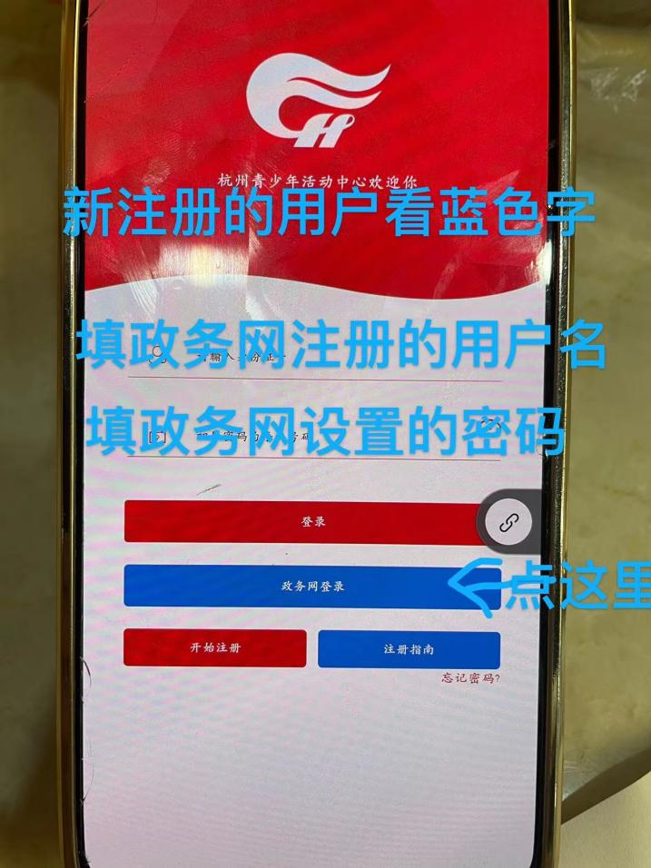

2022年11月12日-11月14日QQ群内核对名单。
若群内名单有误及时联系公布名单的老师。
2022年11月15日-11月18日进行缴费。
11月15日10：00-11月18日23:00登录杭州青少年活动中心进行缴费。逾期未缴费视为比赛弃权。
缴费方式：微信公众号“杭州青少年活动中心”-“兴趣课程“-”微报名“-填写账号密码登录-“预约记录”-核对金额（每人80元不限项目。集体报名的请单位联系人将该队所有参赛人员费用按上述缴费流程完成缴费）-缴费。
八、奖励办法
1.各项目组别，分别录取男女一等奖(30％）、二等奖(30％）、三等奖(40％），并颁发证书。
2.集体项目不分男女录取一等奖(30％）、二等奖(30％）、三等奖(40％），并颁发证书。
3.对参赛项目获一等奖的教师颁发优秀指导教师奖。
九、经费
1.本次网络赛收取每人80元参赛费用（不限项目），费用交纳后除特殊情况不予退费。（受伤并影响比赛的需提供医院证明可退费）
2.竞赛工作人员、裁判员等组织经费由主办单位承担。
十、其他
1.比赛中，凡出现冒名顶替、弄虚作假者，取消该运动员所有比赛成绩。
2.参赛单位、运动员、裁判员要严格遵守执行竞赛规程、规则和相关规定，公平竞赛，公正执裁。

杭州市青少年体育超级联赛组委会
2022年9月16日

附件1：
2022杭州市第二届少儿武术公开赛报名表
单 位（或个人）：
序号 | 姓名 | 性别 | 组别 | 项目名称 | 视频编号 | 身份证号
1
2
3
4
5
6
7
8
9
10
11
12
13
14
15
16
17
18
19
20
21
22
23
24
25
领 队：
教练员： 联系电话：
备注：此表的“视频编号”要与视频命名编号一致。
教练员联系电话需在11.13号前在杭州青少年活动中心官网完成注册。

附件2:
参赛免责责任书
1、我完全了解自己的身体状况，确认自己的健康状况良好，没有任何的身体不适或疾病（包括心脏病、风湿心胜病、高血压、脑血管疾病、心肌炎、其他心脏病、冠状动脉病、严重心律不齐、血糖过高或过低的糖尿病、以及不适合参与武术运动的疾病），因此我郑重声明，可以正常参加杭州市第二届少儿武术公开赛网络赛。
2、我充分了解本次活动期间的训练或比赛有潜在的危险，以及可能由此而导致的受伤或事故，我会竭尽所能，以对自己的安全负责任的态度参赛。
3、我本人愿意遵本次比赛活动的所有规则规定，如果本人在参赛过程中发现或注意到任何风险或潜在风险，本人将立刻终止参赛并告知赛会官员。
4、我本人及我的合法继承人、代理人、个人代表或亲属，将放弃追究赛事组织者对我本人在本次赛事参赛期间造成或导致伤残、人身损失或死亡赔偿的权利。
本人已认真阅读全面理解以上内容，且对上述所有内容予以确认，并承担相应的法律责任，本人（或监护人）签署此责任书纯属自愿。

参赛者： （签字）
2022年 月 日

